Лабораторна робота №2

***ТЕХНІЧНЕ ОБСЛУГОВУВАННЯ АВТОМОБІЛЬНИХ АКУМУЛЯТОРНИХ БАТАРЕЙ***

***Мета роботи:*** вивчити методи i прилади визначення тexнiчнoгo стану акумуляторних батарей та дослідити їх електричні параметри і характеристики.

***Устаткування:*** акумуляторна батарея, ареометр з піпеткою.

### 2.1. Теоретичні основи

Характерні несправності акумуляторних батарей: зниження рівня електроліту, зниження його щільності, саморозряд, сульфатація пластин, механічні пошкодження. Характерні причини несправностей та методи їх усунення наведені в таблиці 2.1.

Способи виявлення та усунення несправностей акумуляторних батарей.

Рівень електроліту визначають у кожному елементі батареї вимірювальною трубкою. Трубку опускають вертикально через заливний отвір акумулятора до упора в пластини закривши пальцем верхній кінець трубки, виймають її (рис.2.1). Порівнюючи рівень електроліту в трубці з рисками нижнього і верхнього рівня, визначають необхідність добавлення або забору зайвого електроліту.

При користуванні звичайною скляною трубкою без рисок виходять з того, що рівень електроліту над пластинами повинен бути 15 мм. Різниця рівня електроліту в елементах допускається не більше 3 мм. При зниженні рівня електроліту із-за випаровування доливають дистильовану воду, при витіканні або розпилюванні електроліту – електроліт.

Щільність електроліту визначають ареометром з піпеткою (денсиметром) (рис. 3.2 а), який складається зі скляної трубки 1 з гумовою грушею і забірної трубки.

В середині останньої встановлений ареометр 2.

Таблиця 2.1 Діагностика несправностей акумуляторної батареї

|  |  |
| --- | --- |
| **Причина несправності** | **Метод усунення** |
| *Акумуляторна батарея розряджена* | |
| Автомобіль тривалий час не експлуатувався | Зарядити батарею за допомогою зарядного пристрою або на іншому автомобілі |
| Ослабів ремінь генератора | Підтягнути ремінь |
| При вимкненому запаленні працює багато споживачів електроенергії (магнітола, сигналізація, залишено включеним зовнішнє освітлення і тому подібне) | Зменшити кількість споживачів, що працюють від акумуляторної батареї. При тривалій стоянці виймайте магнітолу (як правило, для живлення її пам'яті потрібний струм 0,05–0,1 А) |
| Пошкодження ізоляції електричних ланцюгів, витік струму по поверхні батареї | Перевірити струм витоку (не більше  11 мА при відключених споживачах), очистити поверхню батареї. Обережно, кислота! |
| Несправний генератор | Усунути несправності генератора |
| Коротке замикання між пластинами ("кипіння" електроліту, місцевий нагрів батареї) | Замінити батарею |
| У електроліт попали солі заліза, інші домішки | Замінити батарею |
| Сульфатация пластин через високу концентрацію кислоти або природне старіння батареї (мала ємкість батареї) | Замінити батарею |
| Низький рівень електроліту | Якщо не було випадків випліскування електроліту, долити дистильовану воду |
| *Електроліт на поверхні батареї* | |
| Підвищений рівень електроліту | Відберіть електроліт з банок акумуляторної батареї піпеткою з гумовою грушею |
| Кипіння електроліту через перезарядку батареї | Усунути несправності генератора |
| Кипіння електроліту через сильну сульфатацію пластин або їх коротке замикання | Замінити батарею |
| Тріщини на корпусі батареї, нещільно загорнуті кришки | Загорнути кришки, прочистити вентиляційні отвори, батарею з тріщинами на корпусі замінити |

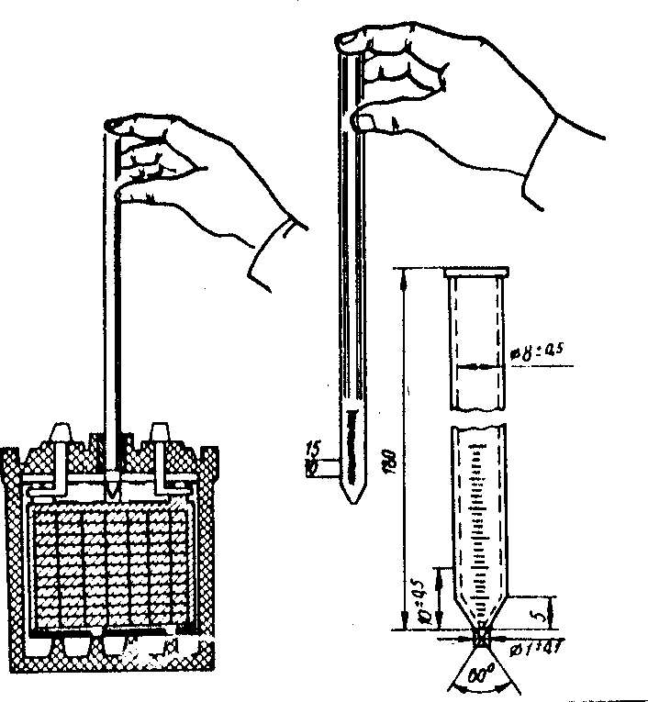

*Рис.2.1. Перевірка рівня електроліту в акумуляторі*.

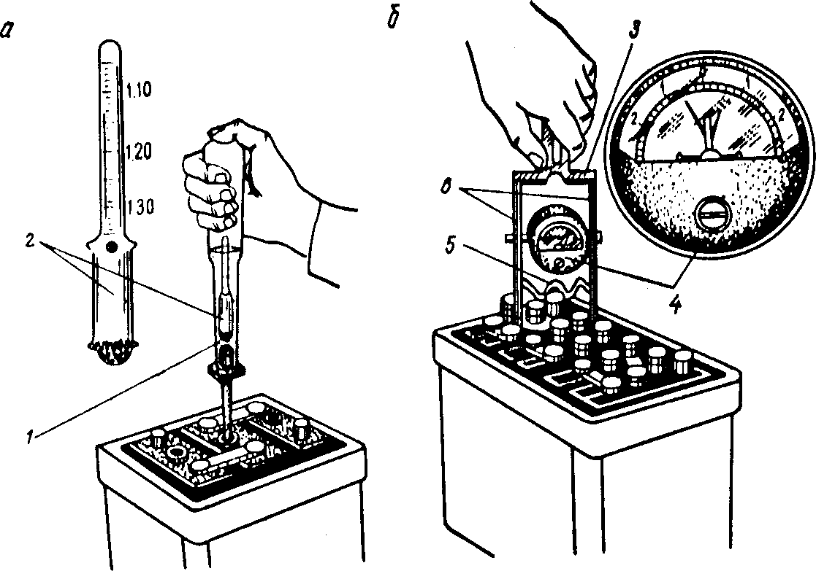

*Рис. 2.2. Перевірка степені зарядженості акумуляторної батареї*: а – ареометром; б – навантаженою вилкою.

Для визначення щільності натиснути гумову грушу, пропустити забірну трубку ареометра через отвір у кришці акумулятора і відпускаючи гумову грушу, засмоктати електроліт у такій кількості, щоб ареометр міг вільно плавати в скляній трубці. Цифра на розподілі шкали ареометра на рівні електроліту і буде його щільністю (табл.2.2).

При визначенні щільності електроліту необхідно враховувати його температуру. Якщо вона буде вище або нижче 15°С, уводять виправлення 0,0007 на кожен градус зміни. При температурі вище 15°С виправлення додається до показання ареометра, нижче - віднімається.

Ступінь розрядженості батареї визначають за ступенем розрядженості акумулятора, який має найнижчу густину електроліту. Батарею, що розряджена на 50 % улітку (щільність електроліту понизилася на 0,08) і на 25 % узимку (щільність електроліту понизилася на 0,04), необхідно зарядити.

Таблиця 2.2 - Щільність електроліту акумуляторних батарей

|  |  |  |  |  |
| --- | --- | --- | --- | --- |
| Кліматичні райони | Час року | Щільність електроліту при 150С  для батареї, кг/м3 (г/см3) | | |
| щільність  зарядженої | на 25% | на 50% |
| Північні райони, райони з різкоконтинентальним  кліматом (температура взимку  нижче – 400С) | Зима | 1310 (1,31) | 1270 (1,27) | 1230 (1,23) |
| Літо | 1270 (1,27) | 1230 (1,23) | 1190 (1,19) |
| Північні райони | на | 1290 (1,29) | 1250 (1,25) | 1210 (1,21) |
| (температура взимку до –400С) | протязі |  |  |  |
|  | всього |  |  |  |
|  | року |  |  |  |
| Центральні райони  (температура взимку до –300С) | теж  саме | 1270 (1,27) | 1230 (1,23) | 1190 (1,19) |
| Південні райони  (температура взимку до –200С) |  | 1250 (1,25) | 1210 (1,21) | 1170 (1,17) |

Напругу на клемах акумуляторної батареї визначають окремо для кожного елементу за допомогою навантажувальної вилки ЛЭ-2 чи ЛЭ-3М (рис. 3.2 б). Вістря контактних ніжок вилки щільно притискають до клеми і перемички батареї через 5 с визначають напругу по шкалі вольтметра вилки. При включенні одного з двох навантажувальних опорів вилку можна використовувати для перевірки акумуляторних батарей ємністю 42...65 А- год, при включенні іншого - акумуляторних батарей ємністю 70...800 А-год, при паралельному включенні обох опорів - акумуляторних батарей ємністю 100...135 А-год. Акумуляторні пробники Э107 і Э108 дозволяють перевіряти акумуляторні батареї ємністю до 190 А-год. Напруга на клемах при повній зарядці повинна бути 1,8 В и не падати протягом 5 с. Різниця напруг на клемах окремих елементів не повинна перевищувати 0,2 В. При невиконанні цих умов акумуляторну батарею здають на зарядку або в ремонт.

Сульфатацію пластин визначають по білому нальоті на пластинах і швидкому розряді акумуляторної батареї.

Механічні ушкодження (тріщини) визначають оглядом. При наявності сульфітованих пластин і тріщин на моноблоці акумуляторну батарею здають на ремонт.

При ТО-1 поверхню акумуляторних батарей очищають від пилу, бруду і слідів електроліту, протираючи її ганчір’ям , змоченим в 10% розчині нашатирного спирту, і потім витирають насухо. Прочищають вентиляційні отвори в пробках. Перевіряють рівень електроліту і доводять його до норми. Зачищають, з'єднують і перевіряють кріплення і надійність контактів вивідних штирів акумуляторної батареї і наконечників проводів, після чого змазують їх солідолом.

При ТО-2 додатково перевіряють щільність електроліту в акумуляторній батареї і ступінь її зарядженості, при необхідності знімають акумуляторну батарею з автомобіля для підзарядку.

При СО коректують щільність електроліту відповідно до майбутнього сезону.

### 2.2Порядок виконання лабораторної роботи

1. Якщо в батареї напівпрозорий корпус, рівень електроліту визначають візуально: він повинен знаходитись між мітками «MIN» і «MAX»

на бічній поверхні акумулятора.

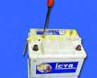

2. Якщо в батареї корпус непрозорий, відкрутити шість пробок на кришці.

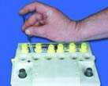3. Перевірити рівень електроліту в першій банці акумуляторної батареї, вставивши скляну трубку (вона продається разом з ареометром) в отвір до упору в захисну сітку і затиснувши трубку пальцем…

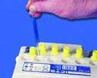4. Вийняти трубку. Рівень електроліту повинен складати 10–15 мм.

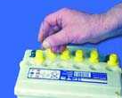5. Вставити трубку в отвір і злити електроліт. Таким же чином перевірити рівень в інших банках акумуляторної батареї. Якщо в будь–якій банці рівень менше, долити в неї дистильовану воду до рекомендованого рівня (відмітка «MIN» або 10–15

мм по рівню в трубці)

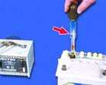

6. Після заливання виміряти густину електроліту можна лише через 2 години: вода повинна перемішатись з електролітом. Для перевірки густини вставити ареометр в отвір до упору в захисну сітку і засмоктати електроліт за допомогою груші, щоб поплавок ареометра всплив.

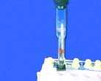

7. Поділки на поплавку, розташовані на рівні електроліту, показують його густину, яка повинна складати 1,28 г/см3 для помірного клімату (при температурі електроліту 25°С). Густина залежить

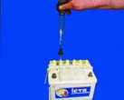від температури електроліту, тому потрібно вносити в результат вимірувань поправку. За цим показником можна судити про ступінь розрядки батареї. Якщо густина нище вказаної або різниця в банках більш ніж на 0,02 г/см3, потрібно підзарядити акумулятор.

8. Злити електроліт з ареометра в банку акумуляторної батареї.

Дані вимірювання занести в таблицю 3.3

Таблиця 2.3 – Дані вимірювань

|  |  |  |  |  |
| --- | --- | --- | --- | --- |
| Рівень електроліту, мм | Щільність електроліту, г/см3 | Температура електроліту, ℃ | Розрядженість АКБ по щільності електроліту,  % | Висновок про  придатність АКБ до експлуатації |
|  |  |  |  |  |

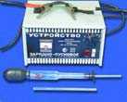9. Для зарядки акумуляторної батареї використовувати зарядний або зарядно–пусковий пристрій у відповідності до інструкції.

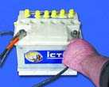10. Відверніть всі пробки банок і приєднайте провода зарядного пристрою до клем батареї, дотримуючись полярності, потім ввімкнути зарядний пристрій.

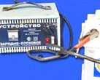11. Встановити зарядний струм, рівний 0,1 ємності батареї (для батареї ємністю 55 А·год – 5,5

А; для батареї ємністю 65 А·год – 6,5 А і т.д.). Під

час заряджання періодично коректуйте величину зарядного струму.

12. Під час заряджання регулярно перевіряйте температуру і густину електроліту. Якщо температура електроліту перевищить 40°С, потрібно зменшити зарядний струм наполовину або перервати заряджання і дати можливість електроліту охолонути до 27°С.

13.Якщо на протязі двох годин густина не міняється і почалось бурхливе «кіпіння» електроліту, значить батарея повністю заряджена. Спочатку вимкнути зарядний пристрій, потім від’єднати провода від клем батареї.

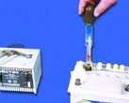14. Заміряти густину електроліту у всіх банках. Якщо вона більша норми – відсмоктати гумовою грушею частину електроліту з банки і долити той самий об’єм дистильованої води. Якщо густина електроліту менше норми – відсмоктати ареометром частину електроліту і долити стільки ж електроліту густиною 1,40 г/см3. Після цього знову під’єднати зарядний пристрій і заряджати батарею на протязі 30 хв. Знову заміряти густину електроліту і при необхідності довести її до норми, як вказано вище.

**2.3**

**Виконати модуль «Ареометр» та тест «Ареометр» в платформі онлайн-навчання "ELECTUDE".**

### Контрольні запитання

1. Перерахуйте роботи, що виконуються при ТО-1 акумуляторних батарей.
2. Характерні несправності акумуляторних батарей?

3. Як перевіряється рівень електроліту в акумуляторних батареях?

4. Як перевіряється напруга на клемах акумуляторної батареї?

5. Як проводиться зарядка акумуляторної батареї?

6. Заповнити таблицю 3.3.